LÍNEAS ARGUMENTATIVAS.

DEBERES DE LAS AUTORIDADES. El derecho de acceso a la información pública es un derecho humano constitucionalmente reconocido. Todas las autoridades en el ámbito de sus competencias tienen la obligación de respetarlo, protegerlo y garantizarlo.

DEL SOBRESEIMIENTO DEL RECURSO DE REVISIÓN DERIVADO DE LA MODIFICACIÓN DEL ACTO IMPUGNADO. En los casos en que el Sujeto Obligado modifique o revoque su respuesta a una solicitud de información a la que recayó un recurso de revisión, y deje al acto combatido sin efectos o materia, es decir, se emita una respuesta diversa o agregue información a la inicialmente presentada, y en ésta se subsanen las deficiencias que se hubieran presentado en la respuesta, se tendrá por satisfecho de modo exhaustivo el derecho promovido por el particular.

ÍNDICE

ANTECEDENTES 3
CONSIDERANDO 7
PRIMERO. De la competencia 7
SEGUNDO. De la oportunidad y procedencia. 7
TERCERO. De las causales del sobreseimiento. 13
I. De la información entregada mediante respuesta e informe justificado. 13
II. De la dirección y teléfono de la telesecundaria solicitada. 16
R E S O L U T I V O S 29

Resolución del Pleno del Instituto de Transparencia, Acceso a la Información Pública y Protección de Datos Personales del Estado de México y Municipios, con domicilio en Metepec, Estado de México; de fecha siete (07) de octubre de dos mil veinte.
VISTO el expediente electrónico formado con motivo del recurso de revisión 03343/INFOEM/IP/RR/2020, promovido por un usuario del Sistema de Acceso a la Información Mexiquense (SAIMEX), quien no proporcionó ningún nombre, seudónimo o carácter para poder ser identificado, por lo que en lo sucesivo será identificado como el RECURRENTE, en contra de la respuesta de los Servicios Educativos Integrados al Estado de México, en lo sucesivo el SUJETO OBLIGADO, se procede a dictar la presente resolución, con base en los siguientes:

ANTECEDENTES
- El seis (06) de julio de dos mil veinte, el particular presentó vía Sistema de Acceso a la Información Mexiquense (SAIMEX), la solicitud de información pública registrada con el número 00244/SEIEM/IP/2020, mediante la cual requirió:

“Buenas tardes, solicito dirección y teléfono del Telesecundaria Clave de centro de trabajo, CCT, 15DTV0372O1” (Sic).

- Se hace constar que el entonces SOLICITANTE señaló como modalidad de entrega de la información: A través del SAIMEX.

- El veinticuatro (24) de agosto de dos mil veinte, el SUJETO OBLIGADO dio respuesta a la solicitud de información en los siguientes términos:
“Metepec, México a 24 de Agosto de 2020
Nombre del solicitante:
Folio de la solicitud: 00244/SEIEM/IP/2020

En respuesta a la solicitud recibida, nos permitimos hacer de su conocimiento que con fundamento en el artículo 53, Fracciones: II, V y VI de la Ley de Transparencia y Acceso a la Información Pública del Estado de México y Municipios, le contestamos que:

Se anexa oficio de respuesta y anexo en formato PDF.

ATENTAMENTE
Lic. José Luis Gómez Tamayo” (Sic.)

- Asimismo, el SUJETO OBLIGADO adjuntó a su respuesta los archivos electrónicos que se describen a continuación:

  - “RES. SOL 00244IP2020.pdf”: Documento constante de una foja que muestra el oficio número 210C0101030000S/UT/0703/2020, de veintiuno (21) de agosto de dos mil veinte, emitido por el Jefe de la Unidad de Asuntos Jurídicos e Igualdad de Genero y Titular de la Unidad de Transparencia, por el que informa al particular que el Centro de Trabajo 15DTV0372O1 no existe, empero, anexa información relacionada con el Centro de Trabajo 15DTV0372O

  - “anexo 244.pdf”: Documento constante de una foja que muestra la impresión de pantalla del portal del SUJETO OBLIGADO que permite consultar el Directorio de Escuelas por Clave de Centro de Trabajo y que muestra el registro del Centro de Trabajo 15DTV0372O, el nombre, nivel, turno, municipio y colonia donde se ubica, junto con el teléfono de la escuela en comento escrito a mano.

- El veinticuatro (24) de agosto de dos mil veinte, estando en tiempo y forma, el particular interpuso el recurso de revisión 03343/INFOEM/IP/RR/2020; impugnación en la que refirió lo siguiente:

- Acto impugnado: “NO ENTREGA INFORMACIÓN” (Sic).

- Razones o motivos de inconformidad: “SU BASE DE DATOS ESTABA MAL” (Sic).

- Se registró el recurso de revisión bajo el número de expediente al rubro indicado, asimismo, con fundamento en lo dispuesto por el artículo 185 fracción I de la Ley de Transparencia y Acceso a la Información Pública del Estado de México y Municipios se turnó al Comisionado José Guadalupe Luna Hernández, con el objeto de su análisis.

- El Comisionado Ponente, con fundamento en lo dispuesto por el artículo 185 fracción II de la ley de la materia, a través del acuerdo de admisión de veintiocho (28) de agosto de dos mil veinte, puso a disposición de las partes el expediente electrónico vía Sistema de Acceso a la Información Mexiquense (SAIMEX) a efecto de que en un plazo máximo de siete días manifestaran lo que a su derecho convinieran, ofrecieran pruebas y alegatos según corresponda a los casos concretos, de esta forma para que el SUJETO OBLIGADO presentara el informe justificado procedente.

- El ocho (08) de septiembre de dos mil veinte, el SUJETO OBLIGADO presentó su Informe Justificado mediante el archivo electrónico que se describe a continuación:
  - “INFORMA DE JUST. SOL 244-20.pdf”: Documento constante de cuatro dos fojas que muestran el oficio 210C0101030000S/UT/0901/2020, de siete (07) de septiembre de dos mil veinte, emitido por el Jefe de la Unidad de Asuntos Jurídicos e Igualdad de Género y Titular de la Unidad de Transparencia del SUJETO OBLIGADO, amplía su respuesta original y proporciona la dirección y dos números de teléfono del Centro de Trabajo 15DTV0372O.

- Del análisis realizado al archivo remitido por el SUJETO OBLIGADO en el apartado de Manifestaciones del SAIMEX, la Ponencia Resolutora concluyó que éste contenía información novedosa y de probable interés para el RECURRENTE, por lo que fue puesto a la vista del particular el catorce (14) de septiembre de dos mil veinte, concediéndole un plazo de tres (03) días para que manifestara lo que a su derecho conviniera, de conformidad con el artículo 185, fracción III, de la Ley de Transparencia y Acceso a la Información Pública del Estado de México y Municipios. Empero, se hace constar que el RECURRENTE no ejerció su derecho de réplica sobre los nuevos contenidos.

- El veinticinco (25) de septiembre de dos mil veinte, el Comisionado Ponente decretó el cierre de instrucción del recurso de revisión de referencia, por lo que ordenó turnar el expediente a resolución, misma que ahora se pronuncia; y-----------

CONSIDERANDO

PRIMERO. De la competencia

- Este Instituto de Transparencia, Acceso a la Información Pública y Protección de Datos Personales del Estado de México y Municipios, es competente para conocer y resolver el presente recurso de conformidad con el artículo: 6, apartado A, fracción IV de la Constitución Política de los Estados Unidos Mexicanos; 5, párrafos vigésimo segundo, vigésimo tercero y vigésimo cuarto, fracciones IV y V, de la Constitución Política del Estado Libre y Soberano de México; artículos 1, 2 fracción II, 13, 29, 36 fracciones I y II, 176, 178, 179, 181 párrafo tercero y 185 de la Ley de Transparencia y Acceso a la Información Pública del Estado de México y Municipios; y 10, 7, 9 fracciones I y XXIV, y 11 del Reglamento Interior del Instituto de Transparencia, Acceso a la Información Pública y Protección de Datos Personales del Estado de México y Municipios.

SEGUNDO. De la oportunidad y procedencia.

- El medio de impugnación fue presentado a través del SAIMEX, en el formato previamente aprobado para tal efecto y dentro del plazo legal de quince días hábiles otorgados; siendo así que el SUJETO OBLIGADO entregó respuesta el veinticuatro (24) de agosto de dos mil veinte, de tal forma que el plazo para interponer el recurso de revisión transcurrió del veinticinco (25) de agosto al catorce (14) de septiembre de dos mil veinte, sin contemplar en el cómputo los días veintinueve (29) y treinta (30) de agosto, así como el cinco (05), seis (06), doce (12) y trece (13) de septiembre por corresponder a sábados y domingos, en términos del artículo 3 fracción X de la Ley de Transparencia y Acceso a la Información Pública del Estado de México y Municipios.

- El hoy RECURRENTE presentó su inconformidad el veinticuatro (24) de septiembre de dos mil veinte; esto es, un día antes de que iniciara el plazo precitado, circunstancia que no es determinante para declarar extemporaneidad, toda vez que el tiempo concedido es para delimitar el término en que se puede impugnar la respuesta, luego entonces, no impide que se presenten antes de iniciado el plazo concedido.

- Al respecto, cabe señalar que cuando el medio de impugnación, se haya interpuesto el mismo día en que se notificó la respuesta impugnada, resulta insuficiente para tener por extemporáneo el recurso de revisión de mérito, toda vez que el precepto legal citado, sólo establece que este medio de defensa se ha de promover dentro de los quince (15) días hábiles siguientes en que se tenga conocimiento de la respuesta impugnada; sin embargo, no prohíbe que el recurso de revisión, se presente el mismo día en que esta fue notificada. Por lo que es de señalar que, en aras de privilegiar el derecho de acceso a la información, se entrará al estudio del presente recurso de revisión sin que la fecha en que se presentó afecte la resolución.

- Discernimiento de este Órgano Garante que se robustece con la jurisprudencia número 1a./J. 41/2015 (10a.), Décima Época, sustentada por la Primera Sala de la Suprema Corte de Justicia de la Nación, visible en la página 569, libro 19, tomo I, de la Gaceta del Semanario Judicial de la Federación, del mes de junio de 2015, cuyo rubro y texto disponen:

RECURSO DE RECLAMACIÓN. SU INTERPOSICIÓN NO ES EXTEMPORÁNEA SI SE REALIZA ANTES DE QUE INICIE EL PLAZO PARA HACERLO. “Conforme al artículo 104, párrafo segundo, de la Ley de Amparo, el recurso de reclamación podrá interponerse por cualquiera de las partes, por escrito, dentro del término de tres días siguientes al en que surta efectos la notificación de la resolución impugnada. Ahora bien, dicho numeral sólo refiere que el aludido medio de defensa no puede hacerse valer después de tres días, por tanto, no impide que el escrito correspondiente se presente antes de iniciado ese término. De ahí que si dicho recurso se interpone antes de que inicie el plazo para hacerlo, su presentación no es extemporánea.”

- Esto es así porque, en primer lugar, es necesario que el RECURRENTE conozca el acto que le provoca agravio y, a partir de ahí, formular su recurso de revisión señalando tanto el acto impugnado como el motivo de inconformidad. Y si bien la Ley señala que el plazo corre un día después de haber sido notificada la respuesta, en nada se afecta al proceso que el mismo día de ser notificado, el RECURRENTE actúe, ya que, al contrario, lo que demuestra es el interés de la misma para ejercer su derecho bajo el principio constitucional de justicia expedita.

- Por lo que la presentación del recurso, el mismo día del conocimiento de la respuesta, se insiste, no constituye un acto que altere el procedimiento, solo permite su gestión de manera rápida, lo que no afecta ningún principio procesal y es protector del derecho de acceso a la justicia pronta y expedita.

- Así, la interposición del recurso de revisión antes de que inicie el plazo para su presentación no es determinante para declararlo extemporáneo, siempre y cuando ello ocurra de manera posterior a que se haya notificado la respuesta del SUJETO OBLIGADO -tal como ocurre en el presente asunto-.

- Por otro lado, de la revisión a los expedientes electrónicos del SAIMEX se desprende que la parte SOLICITANTE, en ejercicio de su derecho de acceso a la información pública, tanto en las solicitudes de información como en los recursos de revisión no proporcionó su nombre para que sea identificado, ni se tiene la certeza sobre su identidad, sin embargo, es importante señalar también que el nombre de los Solicitantes y Recurrentes no es requisito indispensable para la tramitación del acto procesal específico en materia de acceso a la información, ello en estricto apego al numeral 155 párrafo tercero de la Ley de la materia, en concatenación con el 180 del mismo ordenamiento.

- Esto es así, ya que de conformidad con los artículos 6, apartado A, fracciones III y IV de la Constitución Política de los Estados Unidos Mexicanos; 5, párrafos vigésimo segundo, vigésimo tercero y vigésimo cuarto, fracciones III, IV y V, de la Constitución Política del Estado Libre y Soberano de México, se establece que toda persona, sin necesidad de acreditar interés alguno o justificar su utilización, tendrá acceso gratuito a la información pública, a sus datos personales o a la rectificación de éstos, además de que se establecerán mecanismos de acceso a la información y procedimientos de revisión expeditos que se sustanciarán ante los organismos autónomos especializados e imparciales que establece la Constitución Federal y Local.

- Por lo cual, de una interpretación sistemática, armónica y progresiva del derecho humano de acceso a la información pública se aprecia que toda persona, sin necesidad de acreditar interés alguno o justificar su utilización, deberá tener acceso a la información pública, es decir, dicho derecho fundamental exime a quien lo ejerce, de acreditar su legitimación en la causa o su interés en el asunto, lo que permite la posibilidad de que inclusive, la solicitud de acceso a la información pueda ser anónima o no contener un nombre que identifique al Solicitante o que permita tener certeza sobre su identidad.

- Asimismo, como lo establece la Convención Americana en su artículo 13, el derecho de acceso a la información es un derecho humano universal y en consecuencia, toda persona tiene derecho a solicitar acceso a la información.

- De igual forma, la Corte Interamericana ha precisado que no es necesario acreditar un interés directo ni una afectación personal para obtener la información en poder del Estado, excepto en los casos en que se aplique una legítima restricción permitida por la Convención Americana.

- Por lo que el nombre del SOLICITANTE y subsecuente RECURRENTE no puede ser considerado un requisito indispensable de procedencia del recurso de revisión que nos ocupa, ya que el acceso a la información no está condicionado a acreditar algún interés ya sea jurídico o legítimo, máxime que es un elemento subsanable por este Órgano Resolutor.

- Consecuencia de lo anterior, esta Ponencia Resolutora advierte que el escrito contiene las formalidades previstas por el artículo 180 último párrafo de la Ley de Transparencia y Acceso a la Información Pública del Estado de México y Municipios, por lo que es procedente que este Instituto de Transparencia, Acceso a la Información Pública y Protección de Datos Personales del Estado de México y Municipios, conozca y resuelva el presente recurso.

TERCERO. De las causales del sobreseimiento.

I. De la información entregada mediante respuesta e informe justificado.

- Atendiendo a la solicitud de información realizada por el entonces SOLICITANTE, el SUJETO OBLIGADO, en su respuesta, adjuntó el archivo electrónico denominado “RES. SOL 00244IP2020.pdf”, que como fuera referido en el párrafo cuatro (04) de la presente resolución, muestra el oficio 210C0101030000S/UT/0703/2020, de veintiuno (21) de agosto de dos mil veinte, mismo que se inserta a continuación:
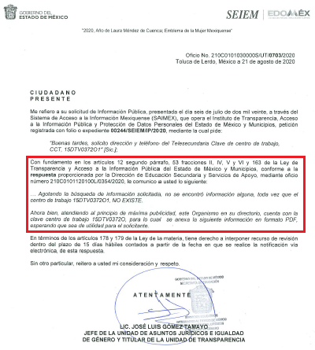

- Del documento anterior, se aprecia que la Unidad de Transparencia del SUJETO OBLIGADO turnó la solicitud de información 00244/SEIEM/IP/2020 a la Dirección de Educación Secundaria y Servicios de Apoyo, la cual informó que no se encontró información relacionada con el Centro de Trabajo 15DTV0372O1, en razón de que éste no existía; sin embargo, en atención al principio de máxima publicidad, se reconoció la existencia del Centro de Trabajo 15DTV0372O, del cual se anexó una captura de pantalla con la siguiente información:

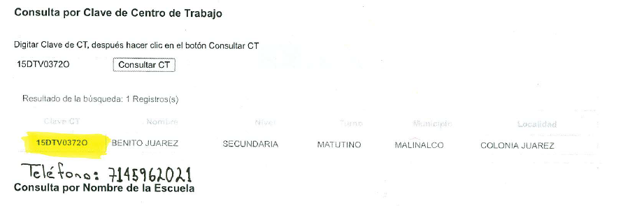
(Fragmento)

- De la captura de pantalla indicada supra, se aprecia que el portal de los Servicios Educativos Integrados al Estado de México, dentro de su Directorio de Escuelas, contiene un registro relacionado con el Centro de Trabajo con Clave 15DTV0372O, de nombre Benito Juaréz, de nivel Secundaria y turno matutino, y que se encuentra en el Municipio de Malinalco, en la Colonia Juárez, cuyo número telefónico es el 714-596-2021.

- Luego, mediante informe justificado, el SUJETO OBLIGADO compartió al particular el archivo electrónico titulado “INFORMA DE JUST. SOL 244-20.pdf”, que consiste en el oficio número 210C0101030000S/UT/0901/2020, de siete (07) de septiembre de dos mil veinte, signado por el Jefe de la Unidad de Asuntos Jurídicos e Igualdad de Género y Titular de la Unidad de Transparencia, por medio del cual, amplía la respuesta originalmente entregada al RECURRENTE mediante los siguientes pronunciamientos:

“MODIFICACIÓN DE RESPUESTA
Derivado del Recurso de Revisión, esta Unidad de Transparencia dio respuesta a la solicitud de información, modificando y ampliando la anterior y contestando lo siguiente:
La Escuela Telesecundaria “BENITO JUÁREZ”, con clave de centro de trabajo 15DTV0372O, se encuentra en el municipio de Malinalco, colonia Juárez, calle Cerrada Sin Nombre, domicilio conocido, C.P. 52476, Tels: 7223669184, 7145962021, (dato Adicional, En La Mina De Arena).
(…)”

- Así, mediante Informe Justificado, el SUJETO OBLIGADO proveyó al RECURRENTE del domicilio y números telefónicos de la Escuela Telesecundaria con Clave de Centro de Trabajo 15DTV0372O, razón por la cual, al modificar la respuesta original mediante la ampliación de la información, la Ponencia Resolutora determinó poner el documento en comento a la vista del RECURRENTE el catorce (14) de septiembre de dos mil veinte; no obstante, como fuera referido en el apartado de Antecedentes de la presente resolución, el particular no promovió alegatos o argumentos a favor o en contra de la información novedosa.

II. De la dirección y teléfono de la telesecundaria solicitada.

- Expuesto lo anterior, no es ocioso reiterar que el particular tuvo a bien promover ante el SUJETO OBLIGADO la solicitud de información 00244/SEIEM/IP/2020, a través de la cual requirió tener acceso a la siguiente información:

  - Dirección y teléfono de la telesecundaria con Clave de Centro de Trabajo 15DTV0372O1.

- Como ha sido reiterado a lo largo de la presente resolución, el SUJETO OBLIGADO, a través de la Unidad de Transparencia, compartió la respuesta emitida por la Dirección de Educación Secundaria y Servicios de Apoyo, la cual, en síntesis, refirió que el Centro de Trabajo con Clave 15DTV0372O1 no existía, no obstante, entregó el registro del Centro de Trabajo con Clave 15DTV0372O y un número de teléfono.

- Derivado de lo anterior, el RECURRENTE impugnó la respuesta otorgada mediante recurso de revisión promovido ante este Instituto, en el que señaló por agravios que la base de datos del SUJETO OBLIGADO era errónea.

- Bajo la óptica anterior, es elemental señalar que los Servicios Educativos Integrados al Estado de México es un organismo público descentralizado de carácter estatal, con personalidad jurídica y patrimonio propios, el cual, tiene por objeto hacerse cargo integralmente de los servicios de educación básica y normal que le transfiera la Federación.

- Para desarrollar las actividades y atribuciones propias de su objeto de creación, el artículo 15 del Reglamento Interior de Servicios Educativos Integrados al Estado de México, refiere que el Director del organismo se auxiliará de las siguientes unidades administrativas:

“Artículo 15.- Para el estudio, planeación y despacho de los asuntos de su competencia, así como para atender las funciones de control y evaluación que le corresponden, el Director General se auxiliará de las unidades administrativas básicas siguientes:
I. Coordinación Académica y de Operación Educativa.
II. Coordinación de Administración y Finanzas;
III.- Dirección de Planeación y Evaluación;
IV. Dirección de Educación Superior;
V. Derogada.
VI. Dirección de Educación Elemental;
VII. Dirección de Educación Secundaria y Servicios de Apoyo;
VIII. Dirección de Preparatoria Abierta;
IX. Dirección de Servicios Regionalizados;
X. Dirección de Instalaciones Educativas;
XI. Dirección de Informática y Telecomunicaciones;
XII. Dirección de Administración y Desarrollo de Personal;
XIII. Dirección de Recursos Materiales y Financieros;
XIV. Unidad de Asuntos Jurídicos;
XIV Bis. Unidad de Apoyo al Servicio Profesional Docente; y
XV. Órgano Interno de Control.
El Director General cantará con las demás unidades administrativas que se establezcan en el manual general de organización de SEIEM y se auxiliará de los servidores públicos necesarios para el cumplimiento de sus atribuciones, de acuerdo con la normatividad aplicable y con el presupuesto de egresos respectivo.”
(Énfasis añadido)

- Siendo de particular interés para el presente asunto la Dirección de Educación Secundaria y Servicios de Apoyo -al ser el área administrativa que dio contestación a la solicitud 00244/SEIEM/IP/2020-, el artículo 27 del Reglamento Interior de Servicios Educativos Integrados al Estado de México, estipula lo siguiente:

“Artículo 27.- Corresponde a la Dirección de Educación Secundaria y Servicios de Apoyo:
I. Dirigir y controlar la prestación de los servicios de educación secundaria general, secundaria técnica, telesecundaria y educación física, a cargo de SEIEM;
(…)
III. Proponer, en el ámbito de su competencia; la prestación de nuevas servicios educativos;
(…)
VIII.- Actualizar el catálogo de centros de trabajo bajo su responsabilidad, informando de las incidencias a las direcciones de Planeación y Evaluación y de Administración y Desarrollo de Personal;
(…)”
(Énfasis añadido)

- De los dispositivos legales transcritos se concluye que el SUJETO OBLIGADO, a través de la Dirección de Educación Secundaria y Servicios de Apoyo, actualizará el catálogo de los Centros de Trabajo de nivel secundaria, incluidos los centros de enseñanza en modalidad telesecundaria. En consecuencia, esta Ponencia Resolutora advierte que la solicitud de información fue oportunamente turnada al área administrativa del SUJETO OBLIGADO encargada de poseer, generar y administrar la información solicitada.

- No obstante lo anterior, es imperativo referir que la Dirección de Educación Secundaria y Servicios de Apoyo, informó a la Unidad de Transparencia del SUJETO OBLIGADO que el Centro de Trabajo referido por el particular en su solicitud de información no existía, empero, bajo el principio de máxima publicidad, proveyó información relativa a la telesecundaria con Clave de Centro de Trabajo 15DTV0372O, esto es, la misma clave referida por el particular, exceptuando un número al final; lo anterior siendo impugnado por el RECURRENTE mediante recurso de revisión dentro del cual refirió que la base de datos del SUJETO OBLIGADO estaba mal.

- Dicho lo anterior, al existir un pronunciamiento directo por parte del SUJETO OBLIGADO, a fin de atender la solicitud planteada por el hoy RECURRENTE, es necesario señalar que este Órgano Garante no está facultado para pronunciarse sobre la veracidad de la información que los Sujetos Obligados ponen a disposición de los Solicitantes; situación que se aleja de las atribuciones de este Instituto, máxime que al momento que ponen a disposición ésta, la misma tiene el carácter oficial y se presume veraz, tan es así que la misma queda registrada en el Sistema de Acceso a la Información Mexiquense (SAIMEX).

- Sirve de apoyo a lo anterior por analogía, el Criterio 31-10 emitido por el ahora Instituto Nacional de Transparencia, Acceso a la Información y Protección de Datos Personales, que a la letra dice:

“El Instituto Federal de Acceso a la Información y Protección de Datos no cuenta con facultades para pronunciarse respecto de la veracidad de los documentos proporcionados por los sujetos obligados. El Instituto Federal de Acceso a la Información y Protección de Datos es un órgano de la Administración Pública Federal con autonomía operativa, presupuestaria y de decisión, encargado de promover y difundir el ejercicio del derecho de acceso a la información; resolver sobre la negativa de las solicitudes de acceso a la información; y proteger los datos personales en poder de las dependencias y entidades. Sin embargo, no está facultado para pronunciarse sobre la veracidad de la información proporcionada por las autoridades en respuesta a las solicitudes de información que les presentan los particulares, en virtud de que en los artículos 49 y 50 de la Ley Federal de Transparencia y Acceso a la Información Pública Gubernamental no se prevé una causal que permita al Instituto Federal de Acceso a la Información y Protección de Datos conocer, vía recurso revisión, al respecto.”
(Énfasis añadido)

- En el mismo sentido, el artículo 3 de la Ley de Transparencia y Acceso a la Información Pública del Estado de México y Municipios, establece que la información pública generada, administrada o en posesión de los Sujetos Obligados en ejercicio de sus atribuciones, será accesible de manera permanente a cualquier persona, privilegiando el principio de máxima publicidad de la información, por lo que deberán apegarse en todo momento a los criterios de publicidad, veracidad, oportunidad entre otros, y que a la letra señalan:

Artículo 3.- La información pública generada, administrada o en posesión de los Sujetos Obligados en ejercicio de sus atribuciones, será accesible de manera permanente a cualquier persona, privilegiando el principio de máxima publicidad de la información. Los Sujetos Obligados deben poner en práctica, políticas y programas de acceso a la información que se apeguen a criterios de publicidad, veracidad, oportunidad, precisión y suficiencia en beneficio de los solicitantes.
(Énfasis añadido)

- Disposiciones que compelen al SUJETO OBLIGADO a apegarse en todo momento a los criterios ya expuestos, imipidiendo a este Órgano Colegiado cuestionar la veracidad de la información.

- Asimismo, la Ley de Transparencia y Acceso a la Información Pública del Estado de México y Municipios, reconoce como una causal de improcedencia del recurso de revisión cuando de éste se impugne la veracidad de la información proporcionada.

- Sin embargo, con la finalidad de otorgar la máxima certeza al RECURRENTE respecto de la información proporcionada por el SUJETO OBLIGADO, esta Ponencia Resolutora ingresó al Portal de los Servicios Educativos Integrados al Estado de México, dentro del cual, en el apartado de Escuelas, se mostraba la opción de consulta del Directorio de Escuelas. Se anexa captura de pantalla del portal como mera referencia:

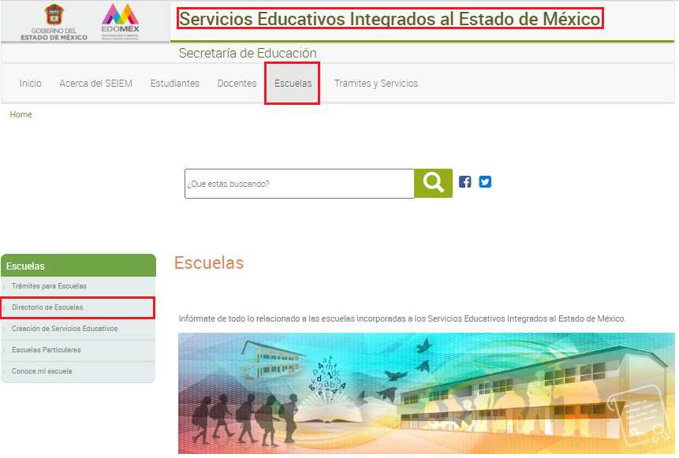

- Al seleccionar la opción denominada Directorio de Escuelas, el portal nos remite automáticamente a una intranet que permite consultar los Centros de Trabajo por municipio, localidad y nivel; por Clave; por nombre de la escuela; o, mediante la descarga del catálogo completo.

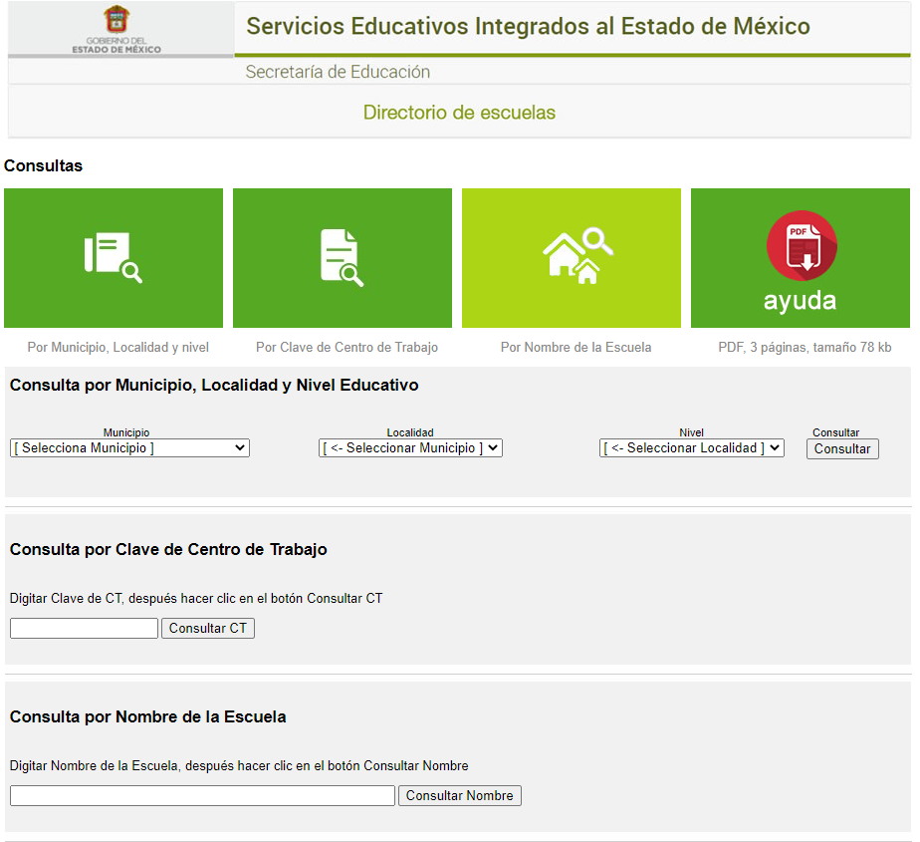

- Al ingresar la clave proporcionada por el particular en su solicitud de información (15DTV0372O1) dentro del apartado de Consulta por Clave de Centro de Trabajo el propio buscador limita el ingreso de la clave hasta la “O”, esto es, no permite ingresar una clave de 11 caracteres, sino únicamente de 10; y, al dar clic en Consultar CT, aparece el registro de la telesecundaria Benito Juárez referida por el SUJETO OBLIGADO en su respuesta, como muestra la siguiente imagen:

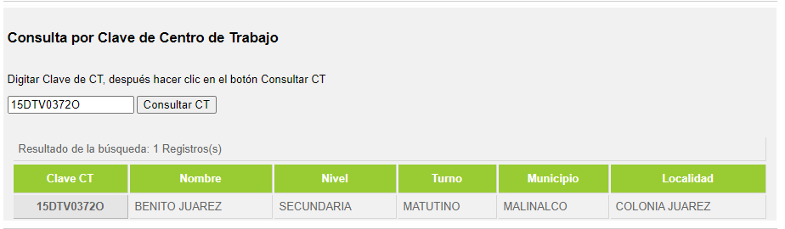

- Dicho lo anterior, debemos recordar que los particulares, bajo ninguna circunstancia, necesitan ser expertos en derecho, mucho menos conocer claves específicas de los Centros de Trabajo adscritos a los Servicios Educativos Integrados al Estado de México, para promover solicitudes de acceso a la información pública, toda vez que los Sujetos Obligados tienen la obligación de orientar y asesorar a los Solicitantes para corregir cualquier deficiencia sustancial en las solicitudes que éstos presenten, lo cual sucedió en el presente asunto, ya que se ha demostrado que el SUJETO OBLIGADO no sólo informó sobre la inexistencia del Centro de Trabajo con Clave 15DTV0372O1, sino que ofreció al particular información relativa al Centro de Trabajo con Clave 15DTV0372O, al presumir que éste era el plantel educativo solicitado por el entonces SOLICITANTE.

- Dicho lo anterior, no debe ignorarse que el particular solicitó la dirección y teléfono de la telesecundaria 15DTV0372O, sin embargo, en la respuesta del SUJETO OBLIGADO únicamente se entregó un documento que muestra el registro de la escuela en cuestión, mas no su dirección, así como un número telefónico anotado a mano.

- Por ello, como fuera expuesto en el punto anterior del presente estudio, el SUJETO OBLIGADO, mediante informe justificado, entregó el archivo “INFORMA DE JUST. SOL 244-20.pdf”, que contiene el oficio número 210C0101030000S/UT/0901/2020, de siete (07) de septiembre de dos mil veinte, mediante el cual, se informa que la Escuela Telesecundaria “BENITO JUÁREZ”, con clave de centro de trabajo 15DTV0372O, se encuentra en el municipio de Malinalco, colonia Juárez, calle Cerrada Sin Nombre, domicilio conocido, C.P. 52476, Tels: 7223669184, 7145962021, (Dato Adicional, En La Mina De Arena).

- De lo anterior se aprecia que el SUJETO OBLIGADO perfeccionó su respuesta y, entregó al particular, la dirección y teléfonos de la Telesecundaria Benito Juárez, ubicada en el Municipio de Malinalco, Estado de México, con Clave de Centro de Trabajo 15DTV0372O, atendiendo todos los puntos requeridos en la solicitud de información 00244/SEIEM/IP/2020.

- Consecuencia de lo anterior, por lo que hace a las causas de sobreseimiento contenidas en la fracción III del artículo 192 de la Ley de Transparencia y Acceso a la Información Pública del Estado de México y Municipios, es oportuno señalar que estos requisitos privilegian la existencia de elementos de fondo, tales como el desistimiento o fallecimiento del RECURRENTE, que el SUJETO OBLIGADO modifique o revoque el acto o bien, que cuando por cualquier motivo quede sin materia el recurso; de ahí que la actualización de alguno de éstos trae como consecuencia que el medio de impugnación se concluya sin que se analice el objeto de estudio planteado, es decir, se sobresea.

- En el presente asunto, resulta evidente que la fracción III del artículo 192 de la Ley de Transparencia y Acceso a la Información Pública del Estado de México y Municipios “III. El sujeto obligado responsable del acto lo modifique o revoque de tal manera que el recurso de revisión quede sin materia” se actualiza, ya que como se mencionó en el desarrollo de la presente resolución, el SUJETO OBLIGADO entregó mediante informe justificado, la dirección -y números telefónicos- de la Telesecundaria con Clave de Centro de Trabajo 15DTV0372O.

- En el mismo orden de ideas, de acuerdo con el procesalista Niceto Alcalá-Zamora y Castillo en su obra “Cuestiones de Terminología Procesal”, el sobreseimiento es “... una resolución en forma de auto, que produce la suspensión indefinida del procedimiento penal, o que pone fin al proceso, impidiendo en ambos casos, mientras subsista, la apertura del plenario o que en él se pronuncie sentencia...”.

- Por su parte, Eduardo Pallares, en su artículo “La caducidad y el sobreseimiento en el amparo”, cita la definición de Aguilera Paz, aduciendo que se “...entiende por sobreseimiento en el tecnicismo forense, el hecho de cesar en el procedimiento o curso de la causa, por no existir méritos bastantes para entrar en un juicio o para entablar la contienda judicial que debe ser objeto del mismo...”. Asimismo, señala que existe el sobreseimiento provisional y el definitivo: “...el definitivo es una verdadera sentencia que pone fin al juicio, y que una vez dictada, produce cosa juzgada, mientras que el provisorio tiene por efectos suspender la prosecución de la causa...”.

- Así, para la doctrina el sobreseimiento provoca que un procedimiento se suspenda o se resuelva en definitiva sin que se entre al estudio de los agravios o motivos de inconformidad. Este mismo criterio es compartido por el más alto tribunal del país en múltiples jurisprudencias, por lo que a continuación se agrega una de ellas que sirve como orientador en esta resolución:

SOBRESEIMIENTO EN EL JUICIO DE AMPARO DIRECTO. IMPIDE EL ESTUDIO DE LAS VIOLACIONES PROCESALES PLANTEADAS EN LOS CONCEPTOS DE VIOLACIÓN. “El sobreseimiento en el juicio de amparo directo provoca la terminación de la controversia planteada por el quejoso en la demanda de amparo, sin hacer un pronunciamiento de fondo sobre la legalidad o ilegalidad de la sentencia reclamada. Por consiguiente, si al sobreseerse en el juicio de amparo no se pueden estudiar los planteamientos que se hacen valer en contra del fallo reclamado, tampoco se deben analizar las violaciones procesales propuestas en los conceptos de violación, dado que, la principal consecuencia del sobreseimiento es poner fin al juicio de amparo sin resolver la controversia en sus méritos.”
SÉPTIMO TRIBUNAL COLEGIADO EN MATERIA CIVIL DEL PRIMER CIRCUITO.
Amparo directo 699/2008. Mariana Leticia González Steele. 13 de noviembre de 2008. Unanimidad de votos. Ponente: Sara Judith Montalvo Trejo. Secretario: Arnulfo Mateos García.
(Énfasis añadido)

- Bajo ese tenor y en términos del artículo 186 fracción I de la Ley de Transparencia y Acceso a la Información Pública del Estado de México y Municipios, este Pleno determina el SOBRESEIMIENTO del presente recurso de revisión, toda vez que se ha quedado sin materia, en términos de la fracción V del artículo 192 de la Ley de Transparencia y Acceso a la Información Pública Estatal.

- Por lo anteriormente expuesto, este Órgano Garante emite los siguientes:

R E S O L U T I V O S

PRIMERO. Se SOBRESEE el recurso de revisión número 03343/INFOEM/IP/RR/2020, porque al modificar la respuesta a través del informe justificado y atender lo solicitado, el recurso de revisión quedó sin materia en términos del Considerando TERCERO de la presente resolución.

SEGUNDO. REMÍTASE a través del Sistema de Acceso a la Información Mexiquense (SAIMEX) la presente resolución al Titular de la Unidad de Transparencia del SUJETO OBLIGADO.

TERCERO. Notifíquese a el RECURRENTE la presente resolución.

CUARTO. Se hace del conocimiento de el RECURRENTE que, de conformidad con lo establecido en el artículo 196 de la Ley de Transparencia y Acceso a la Información Pública del Estado de México y Municipios, en caso de que considere que la resolución le cause algún perjuicio podrá impugnarla vía juicio de amparo en los términos de las Leyes aplicables.

ASÍ LO RESUELVE, POR UNANIMIDAD DE VOTOS, EL PLENO DEL INSTITUTO DE TRANSPARENCIA, ACCESO A LA INFORMACIÓN PÚBLICA Y PROTECCIÓN DE DATOS PERSONALES DEL ESTADO DE MÉXICO Y MUNICIPIOS, CONFORMADO POR LOS COMISIONADOS ZULEMA MARTÍNEZ SÁNCHEZ; EVA ABAID YAPUR; JOSÉ GUADALUPE LUNA HERNÁNDEZ, JAVIER MARTÍNEZ CRUZ Y LUIS GUSTAVO PARRA NORIEGA; EN LA VIGÉSIMO PRIMERA SESIÓN ORDINARIA CELEBRADA EL SIETE (07) DE OCTUBRE DE DOS MIL VEINTE, ANTE EL SECRETARIO TÉCNICO DEL PLENO ALEXIS TAPIA RAMÍREZ.

Zulema Martínez Sánchez
Comisionada Presidenta
(Rúbrica)
Eva Abaid Yapur  Comisionada  (Rúbrica) | José Guadalupe Luna Hernández  Comisionado  (Rúbrica)
Javier Martínez Cruz  Comisionado  (Rúbrica) |  | Luis Gustavo Parra Noriega  Comisionado  (Rúbrica)
Alexis Tapia Ramírez
Secretario Técnico del Pleno
(Rúbrica)
Esta hoja corresponde a la resolución del siete (07) de octubre de dos mil veinte emitida en el recurso de revisión 03343/INFOEM/IP/RR/2020.

Artículo 1, Ley que Crea el Organismo Público Descentralizado Denominado Servicios Educativos Integrados al Estado de México.
Artículo 2, Ídem.
Artículo 191, Ley de Transparencia y Acceso a la Información Pública del Estado de México y Municipios.
http://www.seiem.edu.mx/web/Escuelas
http://207.248.228.165/consulta/diresc/index.php
Artículo 24, fracción XXIV, Ley de Transparencia y Acceso a la Información Pública del Estado de México y Municipios.

